Centro Paula Souza

Etec Vasco Antonio Venchiarutti – Jundiaí - SP

Técnico em Desenvolvimento de Sistemas Integrado ao Ensino Médio – Setembro/2025

Artigo desenvolvido na disciplina de Planejamento e Desenvolvimento do Trabalho de Conclusão de Curso (TCC) em Desenvolvimento de Sistemas sob orientação dos professores Luciana Ferreira Baptista e Ronildo A. Ferreira.

**DESENVOLVIMENTO DE UM SITE PARA MELHORAR A COMUNICAÇÃO ENTRE ESCOLA E TUTORES**

Lucas Martin da Cunha

Milena Neves Alves

Nicole Ribeiro Caires

Rafael Rodrigues Mares da Silva

Vitória Pires Miguel

RESUMO

Este estudo tem o objetivo de analisar a comunicação entre pais e professores, que é um dos pilares fundamentais para o sucesso da educação básica. Dentre os autores pesquisados para a constituição conceitual deste trabalho, destacaram-se FREIRE (2007), OLIVEIRA e MARINHO-ARAÚJO (2010), TOTS & TEENS (2025), BIANCO e OLIVEIRA (2010), OLIVEIRA e ASSIS (2019), OLIVEIRA (2025) e MINODA (2020). A metodologia utilizada foi a pesquisa exploratória, tendo como coleta de dados o levantamento bibliográfico e pesquisa de campo. As conclusões mais relevantes são que, frequentemente, essa comunicação é falha, dificultando o acompanhamento do desenvolvimento acadêmico dos estudantes e a construção de um vínculo escolar forte.

**Palavras-chave**: **Comunicação escolar. Família e escola. Plataforma digital. Participação dos responsáveis. Educação crítica.**

**INTRODUÇÃO**

A comunicação eficaz entre pais e escola é essencial para o desenvolvimento dos alunos, visto que, até atingir a idade de 18 anos, os responsáveis devem acompanhar os menores em todas as esferas de suas vidas e, considerando que a maioria dos adolescentes só atinge a maioridade após o término da escola, faz-se fundamental a cooperação entre o ambiente familiar e escolar.

O presente estudo delimita-se à vivência escolar de alunos do Ensino Médio, com foco na comunicação entre a escola e os responsáveis. A proposta envolve o acesso a informações sobre situações escolares atuais, como notícias com foco em alertas sobre problemas recorrentes, além da divulgação de eventos e notícias da instituição. Inclui ainda detalhes sobre passeios, atividades tradicionais, como festa junina e sarau e também acesso ao boletim completo incluindo faltas.

O objetivo geral é desenvolver um site que facilite o acesso dos tutores aos esclarecimentos escolares de alunos do ensino médio de forma eficaz, proporcionando uma solução prática para o acompanhamento do desenvolvimento dos alunos e participação efetiva familiar na vida interescolar.

Esta pesquisa justifica-se porque a comunicação escolar torna-se menos eficiente a partir da adolescência, com os pais se sentindo menos envolvidos devido à sobrecarga gerada pela rotina exaustiva a que muitos são submetidos. A diminuição do contato com a escola e a perda de práticas como o “Caderninho de Recados” agravam essa situação. Uma plataforma digital pode solucionar essa lacuna, oferecendo uma maneira eficiente e segura de comunicação, sem comprometer a privacidade dos alunos.

A metodologia deste trabalho é a pesquisa explicativa, com o objetivo de analisar a influência da comunicação entre a escola e os pais no desempenho dos alunos. A coleta de dados será feita por meio de levantamento bibliográfico, complementado por questionários e uma entrevista com um superior do Conselho Tutelar Brasileiro.

**ESTRATÉGIAS METODOLÓGICAS NO PROCESSO DE PESQUISA**

A utilização das tecnologias de forma crítica e transformadora na educação tem sido discutida amplamente, principalmente no que tange ao papel das mídias no processo de ensino-aprendizagem. Diversos estudos apontam para a necessidade de envolver tanto educadores quanto estudantes em um processo reflexivo sobre o uso dessas tecnologias. Paulo Freire (2007) é um dos autores fundamentais nesse debate, ao afirmar que a mídia, se usada de forma crítica, pode ser uma poderosa ferramenta pedagógica. A sua proposta de uma educação dialógica e participativa pode ser aplicada em diversos contextos, incluindo a integração de novas tecnologias na educação.

Em *Educar com a Mídia*, Paulo Freire (2007) reflete sobre a utilização das mídias de massa dentro da educação, sugerindo que elas não devem ser vistas apenas como canais de disseminação de informação, mas como ferramentas potenciais para a construção de um conhecimento crítico. Segundo Freire, é essencial que educadores incentivem os alunos a desenvolverem uma leitura crítica da mídia, questionando e problematizando o conteúdo consumido, a fim de evitar que a mídia se torne um agente de alienação e manipulação. A proposta freiriana também se preocupa com o uso das mídias de forma que estas possam fomentar a construção de uma educação libertadora, que envolve o estudante ativamente em seu processo de aprendizagem. Freire sugere que a tecnologia pode ser uma ferramenta transformadora, mas alerta para a necessidade de seu uso consciente, evitando a reprodução das desigualdades sociais.

A relação entre a família e a escola também desempenha um papel fundamental no processo educacional. No artigo de Oliveira e Marinho-Araújo (2010), as autoras discutem como essa interação é crucial para o sucesso acadêmico dos alunos, destacando que a qualidade da educação depende de uma colaboração constante entre ambas as esferas. Elas afirmam que a comunicação regular e a participação ativa dos pais nas atividades escolares contribuem significativamente para o desempenho dos alunos. No entanto, desafios como a falta de tempo dos pais e a desinformação sobre o papel da escola podem prejudicar essa relação. A proposta das autoras é que a escola deve compreender as questões socioeconômicas e culturais que influenciam essa interação, criando um ambiente propício para superar as barreiras de comunicação.

De forma complementar, o artigo “*Os benefícios da relação saudável entre pais e professores”* (TOTS & TEENS, 2025) destaca como a colaboração entre pais e professores é vital para o desenvolvimento acadêmico e emocional dos alunos. A pesquisa sugere que, quando pais e educadores trabalham juntos de forma contínua, é possível criar um ambiente de aprendizado mais eficaz e acolhedor. A interação constante entre esses dois grupos não apenas melhora o desempenho escolar, mas também fortalece a confiança mútua, essencial para o sucesso do aluno. Além disso, a compreensão das realidades familiares e culturais dos estudantes pelos educadores facilita a adaptação do ensino às necessidades individuais dos alunos.

A relevância desses estudos para o desenvolvimento do aplicativo proposto no TCC é evidente. O livro de Paulo Freire oferece uma base teórica importante sobre como utilizar as mídias de maneira crítica, o que pode ser integrado no desenvolvimento do aplicativo, estimulando a participação ativa dos professores e famílias de aluno. A proposta do site vai além de um simples canal de comunicação, buscando criar um ambiente colaborativo que favoreça a educação dialógica proposta por Freire.

Além disso, os artigos de Oliveira e Marinho-Araújo (2010) e Tots & Teens (2025) oferecem insights valiosos sobre a importância da colaboração entre pais, professores e alunos. O site pode ser uma ferramenta eficaz para superar as barreiras de comunicação e promover a participação ativa das famílias no processo educacional. Através da digitalização, será possível integrar as interações e o acompanhamento contínuo das atividades escolares de forma prática e atualizada, fortalecendo a parceria entre escola e família.

Assim, a revisão da literatura evidencia que a utilização das mídias na educação, quando realizada de maneira crítica e consciente, pode transformar o processo de aprendizagem, como proposto por Paulo Freire. Além disso, o fortalecimento da colaboração entre pais, escola e alunos, como discutido nos artigos de Oliveira e Marinho-Araújo (2010) e Tots & Teens (2025), é essencial para o sucesso educacional. O desenvolvimento de um aplicativo que promova essa colaboração e facilite a comunicação entre todos os envolvidos pode ser uma estratégia eficaz para implementar essas propostas na prática, alinhando-se aos princípios de uma educação mais crítica, participativa e transformadora.

**ATUAL RELAÇÃO ESCOLA – FAMÍLIA**

A relação entre escola e responsáveis tem se fragilizado diante de práticas institucionais que, ao invés de promoverem a corresponsabilidade educativa, tendem a reforçar distâncias simbólicas e funcionais entre os sujeitos. A comunicação entre esses dois polos tem sido marcada por contatos esporádicos, majoritariamente reativos, pautados por situações-problema como baixo rendimento ou questões disciplinares, em detrimento de uma interlocução contínua e preventiva.

Segundo Oliveira e Marinho-Araújo (2010), “a comunicação família-escola se estabelece de forma superficial, descontextualizada e burocrática”, revelando uma ausência de diálogo real e horizontal. Essa superficialidade na interação contribui diretamente para a precarização do vínculo, pois impede que a escola conheça as reais condições de vida dos alunos e que os responsáveis compreendam as dinâmicas escolares para além da função avaliativa.

Ademais, a pandemia de COVID-19 teve um impacto profundo na relação entre escola e família. Em 2020, a suspensão das aulas presenciais e o fechamento de atividades comerciais, conforme o Decreto nº 17.328, de 8 de abril de 2020, alteraram a dinâmica familiar. Muitas famílias precisaram se adaptar ao trabalho remoto ao mesmo tempo em que supervisionavam a aprendizagem dos filhos, o que, para muitos, representou uma nova experiência. Tal realidade gerou novos desafios na comunicação entre escola e família, que, em muitos casos, foi marcada pela sobrecarga de responsabilidades, com pais tendo que equilibrar o trabalho e a supervisão escolar. Esse distanciamento evidenciou a necessidade de uma colaboração mais estreita e contínua entre ambos os polos, como defendido por Piaget (2007), que enfatiza a importância do intercâmbio constante entre pais e professores para o desenvolvimento educacional das crianças.

Adicionalmente, o modelo de relação frequentemente adotado ainda opera sob a lógica de um saber escolar superior, que subestima o conhecimento das famílias sobre seus próprios filhos. Isso reduz os responsáveis a uma função passiva, meramente receptiva, quando na verdade deveriam ser considerados sujeitos ativos no processo educativo. Como reforça Oliveira (2002), a tendência da escola em “ensinar os pais a serem pais” ignora os contextos sociais e culturais em que essas famílias estão inseridas, alimentando um discurso de culpabilização e desqualificação.

A ausência de espaços institucionais reais de escuta e participação para os responsáveis reforça essa dinâmica precária. Quando existem, são restritos a eventos formais e controlados, nos quais o diálogo é substituído por comunicados unilaterais e avaliações prontas. Assim, a precarização do canal de comunicação entre escola e responsáveis revela-se não como um fenômeno ocasional, mas como uma prática sistemática e estruturante da relação entre essas duas esferas fundamentais da formação humana.

**A SOBRECARGA DOCENTE E SEUS IMPACTOS NA RELAÇÃO ESCOLA-FAMÍLIA**

A intensificação do trabalho docente tem se mostrado um fator determinante na fragilização da comunicação entre escola e família. Os professores vivenciam jornadas extenuantes, muitas vezes atuando simultaneamente em diferentes instituições de ensino e acumulando tarefas que vão muito além da atividade pedagógica, como obrigações administrativas e o acolhimento de demandas socioemocionais dos alunos. Essa sobrecarga compromete diretamente a disponibilidade de tempo e energia para o estabelecimento e manutenção de um diálogo efetivo com os responsáveis.

De acordo com Bianco e Oliveira (2010), o trabalho docente é frequentemente atravessado por tensões entre o prescrito e o real, uma vez que as exigências institucionais nem sempre consideram a complexidade do cotidiano escolar. As autoras destacam que a multiplicidade de funções atribuídas aos professores, somada à precarização das condições de trabalho, impacta sua saúde física e mental, além de dificultar práticas que demandam escuta, planejamento e articulação com a comunidade escolar.

Estudos recentes apontam que grande parte dos docentes da educação básica trabalha 40 horas semanais ou mais, muitas vezes em mais de uma rede de ensino, sendo essa rotina agravada por turmas numerosas, heterogêneas e com escassos recursos pedagógicos. Essa conjuntura amplia o estresse ocupacional e reduz a possibilidade de encontros qualitativos entre escola e família, que acabam restritos a situações críticas ou burocráticas.

Além disso, a falta de apoio institucional e a escassez de infraestrutura pedagógica e humana intensificam a sensação de isolamento dos professores, dificultando a construção de vínculos sólidos com os responsáveis. A ausência de tempos e espaços organizados para o diálogo com as famílias evidencia a fragilidade da gestão escolar no que se refere à promoção de uma corresponsabilidade efetiva no processo educativo.

**A DELEGAÇÃO DE AUTONOMIA AOS FILHOS COMO ESTRATÉGIA DE GESTÃO DA SOBRECARGA PARENTAL**

No contexto atual, muitas famílias enfrentam jornadas exaustivas de trabalho, acúmulo de responsabilidades domésticas e escassos recursos de apoio, o que torna a conciliação entre as exigências da vida adulta e a participação ativa na educação dos filhos um desafio cotidiano. Diante dessa sobrecarga, é comum que os pais atribuam precocemente aos filhos níveis elevados de autonomia, especialmente no que se refere ao acompanhamento de suas atividades escolares. Embora essa prática possa ser interpretada como incentivo à independência, ela frequentemente revela uma tentativa dos pais de aliviar a própria pressão diante das múltiplas demandas que enfrentam.

Segundo Oliveira e Assis (2019), o aumento da autonomia dos filhos está relacionado também à crescente mediação tecnológica nas relações familiares. Os autores apontam que “o uso de tecnologias digitais tem influenciado significativamente as formas de interação entre pais e filhos”, promovendo, por vezes, um distanciamento nas relações presenciais e afetivas. Nesse cenário, a comunicação mediada por dispositivos tende a substituir o diálogo direto, contribuindo para a ausência de acompanhamento mais próximo das rotinas escolares por parte dos responsáveis.

Esse tipo de delegação, quando não acompanhada de orientação e presença afetiva, pode fragilizar ainda mais o vínculo entre escola e família, dificultando a construção de uma parceria educativa efetiva. Ao transferirem para os filhos a responsabilidade exclusiva pelo cumprimento de deveres escolares e pela mediação com os professores, os pais se afastam das instâncias institucionais de participação, como reuniões, conselhos escolares e canais de diálogo propostos pela escola.

A precarização dessa relação não reside apenas na ausência dos pais, mas também no descompasso entre as expectativas da escola e a real possibilidade de envolvimento das famílias. Reconhecer as estratégias que os pais adotam para lidar com sua sobrecarga — como a ampliação da autonomia dos filhos é essencial.

**A CONTRIBUIÇÃO DA VISÃO DO CONSELHO TUTELAR SOBRE A RELAÇÃO ESCOLA-FAMÍLIA**

Para aprofundar a compreensão sobre os fatores que fragilizam a relação entre escola e responsáveis, é fundamental considerar a perspectiva de profissionais que atuam diretamente com as famílias em contextos de vulnerabilidade. Nesse sentido, foi realizada uma entrevista com Selma de Souza Fernandes Oliveira, Conselheira Tutelar com 11 anos de atuação na área de Ciências Sociais, cuja experiência contribui significativamente para a análise do tema.

A entrevistada destacou que o cotidiano acelerado e a sobrecarga enfrentada pelas famílias têm resultado no esvaziamento de seu papel no acompanhamento educacional e emocional dos filhos. Segundo ela, *"os pais necessitam trabalhar para manter suas despesas, submetendo-se a uma carga horária de trabalho excessiva ou até mesmo abusiva, e com isso acabam transferindo para os filhos uma infância muitas vezes traumática e sem socialização."* Essa fala reforça o que foi abordado anteriormente quanto à crescente tendência de terceirização da educação emocional e social das crianças, muitas vezes depositada exclusivamente na escola, sem que haja o suporte necessário à sua execução.

Além disso, a entrevistada pontua que, embora exista disposição de parte das famílias para se envolver na vida escolar dos filhos, tal envolvimento esbarra em entraves estruturais. *“Avaliando pelo número de notificações recebidas no Conselho Tutelar semestralmente, acredito que ainda existe uma grande parte disposta a se envolver ativamente”*, afirma. Esse dado contrasta com a percepção generalizada de desinteresse por parte dos pais, demonstrando que a falta de participação, muitas vezes, não decorre de negligência, mas sim da ausência de meios e oportunidades adequadas para o exercício desse papel.

A entrevistada também aponta que um dos principais obstáculos para a construção de uma parceria efetiva entre escola e família é a carência de recursos humanos e logísticos nas instituições escolares: *“Na vivência diária faltam mão de obra (funcionários) para suporte aos diretores e coordenadores colocarem em prática uma comunicação clara e constante com os pais.”* A falta de estrutura escolar para promover ações que incentivem o diálogo e a participação ativa dos responsáveis evidencia a precarização institucionalizada dessa relação.

Por fim, a conselheira reforça a ideia de que a comunicação entre escola e família permanece superficial e ineficaz para a construção de uma parceria sólida: *“Somente a comunicação não é suficiente para garantir que os pais estejam informados sobre o desenvolvimento dos filhos.”.* O depoimento indica a urgência de se repensar não apenas os canais de contato, mas principalmente a qualidade e a intencionalidade dessas interações.

Dessa forma, a análise da entrevista reforça as discussões teóricas apresentadas anteriormente, revelando que a precarização da relação escola-família não é fruto de uma única causa, mas sim de um conjunto de fatores estruturais, sociais e institucionais que exigem enfrentamento articulado por meio de políticas públicas, formação docente e reconhecimento das famílias como parceiras legítimas no processo educativo.

### ****INTRODUÇÃO DA PESQUISA DE CAMPO****

A pesquisa tem como objetivo avaliar a percepção dos três grupos que constituem a tríplice envolvida neste estudo: alunos, professores e pais. As perguntas foram elaboradas para sondar o ponto de vista de cada grupo sobre a comunicação entre a escola e a família, identificando as principais dificuldades e possíveis soluções para melhorar esse vínculo.

Nesta seção, descreveremos como os questionários foram aplicados, quem foi o público-alvo, quantas pessoas participaram de cada grupo e outras informações relevantes sobre o processo de coleta de dados.

### ****ANÁLISE DA PESQUISA FEITA NA PERCEPÇÃO DOS ESTUDANTES****

Dentro deste grupo, optamos por perguntas mais gerais, com o objetivo de criar um cenário amplo e não tão crítico. A partir das respostas obtidas, foi possível traçar um panorama que nos ajudou a elaborar melhor o exame direcionado aos principais protagonistas (aqueles a quem será destinado o produto final deste trabalho).

A coleta de dados foi realizada com um público de 94 estudantes. Desses, 81,9% estavam na faixa etária de 15 a 18 anos, o que indica que a maioria dos participantes era composta por alunos do Ensino Médio. Ao aprofundarmos a análise, verificamos que 86,2% dos estudantes eram oriundos de instituições de ensino público. Com esse diagnóstico inicial, seguimos para a confirmação dos resultados obtidos.

O primeiro dado relevante, que se conecta com os referenciais teóricos apresentados anteriormente, diz respeito ao protagonismo exercido por esse grupo jovem. Constatou-se que 88,3% dos estudantes são os comunicadores responsáveis por transmitir as informações1.

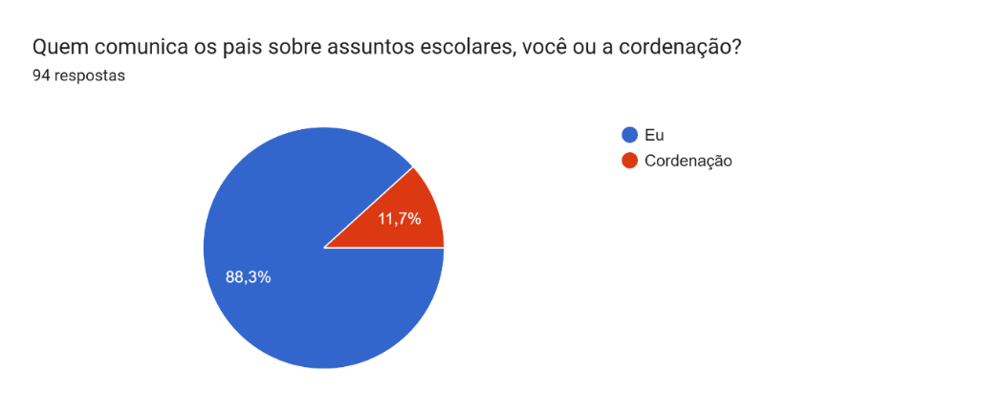

*1 Gráfico que apresenta dados sobre os mediadores da comunicação entre escola e família.*

O segundo resultado gerado decorre de uma pergunta sobre a criação de uma plataforma que servisse como ponte entre a escola e a família, isentando-os dessa responsabilidade. Embora a concordância com a ideia tenha sido mais dividida, a proposta de uma plataforma foi, de maneira geral, **melhor aceita** pelos participantes2.

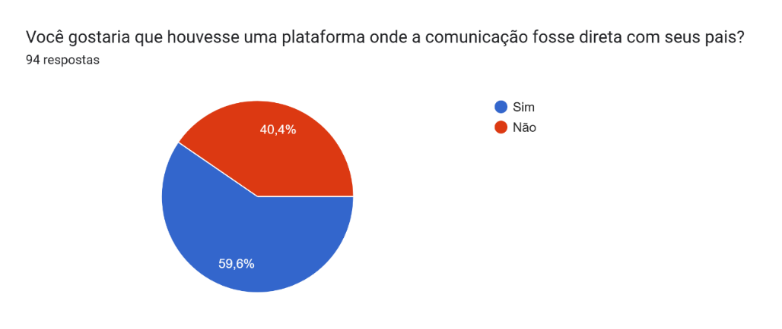

*2 Gráfico que apresenta dados sobre a aceitação de uma plataforma de comunicação.*

Dentre as questões propostas no questionário, foi reservado um espaço para que os alunos pudessem sugerir formas de aprimorar a comunicação entre escola e responsáveis. A seguir, apresentam-se as contribuições que se mostraram mais relevantes para o desenvolvimento do produto final.

  “Uma plataforma mais atualizada para poder mostrar pros pais, porque se eu falo eles não confiam muito ou não entendem totalmente, aí tenho que esclarecer dúvidas que são direcionadas pra escola”. Essa sugestão evidencia a importância de um canal de comunicação direto e confiável, que reforce a credibilidade das informações transmitidas aos responsáveis.

  “Não necessariamente uma sugestão, mas no caso de uma plataforma específica para a comunicação escola—pais, deveria ser uma plataforma bem intuitiva, tendo em vista que muitos pais já são idosos e/ou não possuem muita familiaridade com tecnologia”.

  Esse apontamento ressalta a necessidade de se considerar a usabilidade da ferramenta, de forma a garantir que seja acessível e compreensível para todos os perfis de usuários, especialmente aqueles com menor familiaridade com recursos tecnológicos.

### ****ANÁLISE DA PESQUISA FEITA NA PERCEPÇÃO DOS RESPONSÁVEIS****

### Esse contexto do trabalho foi criado com perguntas direcionadas aos responsáveis pelos alunos, que representam um aspecto dentro da ponte da comunicação escola-família. A partir da apuração dos retornos acumulados, foi construído um diagnóstico do papel destinado a essa parcela. A sondagem foi feita com a cooperação de 50 pais com filhos em idades variadas, dos quais 64% tem filhos estudantes do ensino médio. 100% dos pais dizem ter interesse na vida escolar dos filhos 3.

### C:\Users\EtecVAV\AppData\Local\Microsoft\Windows\INetCache\Content.MSO\61A612F5.tmp

### *3 Gráfico sobre o interesse dos pais na vida escolar dos filhos*

### Entretanto, é evidenciado uma fragilização desse diálogo, visto que 52,1% dos questionados alegam dificuldade em se informar sobre passeios escolares e informações mais específicas sobre outras atividades escolares4. Ademais, também é afirmado, por 75,5% dos respondentes, que não há uma comunicação com o intuito de prevenção, algo que alerte os pais sobre o que está acontecendo no ambiente escolar, mas ao contrário, só há uma comunicação da escola quando se há problemas5.

### C:\Users\EtecVAV\AppData\Local\Microsoft\Windows\INetCache\Content.MSO\D7A78C65.tmp

### *4 Gráfico sobre a dificuldade de acesso a informação.*

### C:\Users\EtecVAV\AppData\Local\Microsoft\Windows\INetCache\Content.MSO\5D4160BB.tmp

### *5 Gráfico sobre o caráter das informações repassadas aos pais.*

Dentro do formulário aplicado, foi disponibilizado aos pais um espaço para respostas mais pessoais. Como resultado, 82% dos participantes expressaram opiniões mais subjetivas sobre a questão discutida. Em um primeiro momento, buscou-se compreender como os pais se sentem em relação ao tema e como têm sido suas relações com a escola.

"Com esta escola, sinto-me um pouco distante. Tudo o que sei é o que minha filha me conta. Não utilizo muito o Instagram, então não acompanho muito o que a escola posta. A escola anterior da minha filha era bem pequena, então havia um grupo de WhatsApp no qual tudo era notificado lá. Mas esta escola é de outra dimensão, por isso, um canal ou algo assim, que permita à escola se comunicar com os pais de forma mais fácil, seria ótimo."

Esse comentário evidencia um déficit na comunicação entre escola e responsáveis, especialmente quanto à necessidade de um canal direto e acessível.

Outro participante afirmou: "A comunicação entre a escola e os pais ainda é um pouco distante. Muitas vezes, as informações só chegam quando há um problema, em vez de serem compartilhadas de forma preventiva." Essa fala reforça a hipótese de que a comunicação escolar se baseia predominantemente em notificações corretivas, e não preventivas, o que limita o acesso dos pais às informações importantes até que situações mais graves exijam intervenção. Em conjuntura, outro responsável destacou, a partir de uma experiência negativa relacionada a essa postura apática da instituição: "Bullying. A escola só nos comunica algo quando já está fora de controle!" Essa percepção evidencia os riscos de uma comunicação reativa, que falha em promover o acompanhamento contínuo e o envolvimento dos pais na vida escolar dos filhos.

Em outra resposta, um responsável declarou: "Escolas deviam ter um pouco de noção e saber que nem todos os pais conseguem ir a reuniões escolares nos dias da semana e em horário comercial. Temos nossa responsabilidade no trabalho e nem sempre podemos sair para ir às reuniões." Essa manifestação revela o sentimento de um pai que carrega múltiplas responsabilidades, o que contribui para a precarização do diálogo corroborado pela falta de compreensão por parte do corpo docente quanto à realidade de muitas famílias.

Outra queixa recorrente foi: "A comunicação é distante. É difícil falar com os responsáveis pela turma, nem sempre somos atendidos pelo telefone." Nesse trecho, destaca-se a falha nos meios de contato disponíveis, o que dificulta ainda mais a aproximação entre pais e escola.

Por fim, um participante compartilhou: "Sinto que a escola nos deixa muito de fora de muitos assuntos e das comunicações internas, principalmente quando os adolescentes entram no ensino médio." Essa percepção reforça um dos objetivos centrais deste trabalho: evidenciar o decréscimo no fluxo de informações à medida que os alunos avançam para o ensino médio.

Para a conclusão da sondagem, foi solicitado aos responsáveis (tutores) que apresentassem sugestões com o intuito de minimizar os problemas identificados na comunicação entre a escola e a família, visando uma melhoria significativa para toda a comunidade escolar.

Uma das contribuições destacadas foi: “Seria interessante que os pais tivessem um portal atualizado com as informações. Assim, cria-se uma aproximação entre a relação filhos - escola - pais. ” Esse comentário evidencia o interesse por uma plataforma digital atualizada, que possibilite uma comunicação mais eficaz, contribuindo para o fortalecimento do vínculo entre família e escola.

Outro participante ressaltou: “É distante e gostaria que tivesse algo que pudesse me ajudar a ter informações de maneira mais fácil, sem precisar ligar na escola ou ir às reuniões, pois nem sempre tenho tempo.” Aqui, observa-se a importância atribuída à praticidade no acesso às informações escolares. A economia de tempo se mostra como uma necessidade expressiva dos responsáveis, apontando para a urgência de meios mais acessíveis e ágeis.

Por fim, foi registrada a seguinte sugestão: “Agilizar a comunicação sobre comportamento e rendimento escolar através de tecnologias, pois somente as reuniões bimestrais dos pais passam muito tempo. ” Este excerto reforça a demanda por acesso contínuo e imediato às informações acadêmicas e comportamentais dos estudantes. A utilização de recursos tecnológicos, nesse contexto, aparece como um instrumento fundamental para atender às expectativas dos responsáveis e aprimorar o fluxo comunicacional.

### ****ANÁLISE DA PESQUISA FEITA NA PERCEPÇÃO DOS PROFESSORES****

No âmbito desta etapa do trabalho, foi conduzida uma pesquisa voltada ao corpo docente, com o objetivo de obter percepções iniciais sobre a comunicação escolar. Optou-se por formular perguntas de caráter mais geral, buscando construir um panorama amplo e não excessivamente crítico. Essa abordagem permitiu captar impressões relevantes de maneira acessível e espontânea, sem gerar desconforto entre os participantes. É importante levar em conta como esses professores tem se portado diante desse aspecto das instituições educacionais, tendo em vista que serão fundamentais para o funcionamento do produto final.

O grupo dos professores foi o menor e mais seleto. Ao todo, foram entrevistados 17 professores, dos quais 88,2% lecionam em escolas públicas6 e 64% atendem o público alvo do nosso trabalho, o Ensino Médio7. Em sua maioria de 58,8%, a opinião é a de que existe certo desinteresse por parte das famílias dos alunos8.

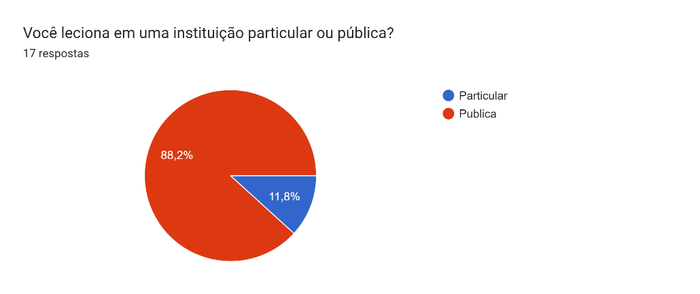

*6 Gráfico que mostra a categoria da instituição de ensino dos professores entrevistados.*

### C:\Users\EtecVAV\AppData\Local\Microsoft\Windows\INetCache\Content.MSO\741B0B43.tmp

*7 Gráfico que mostra a qual faixa etária esses professores lecionam.*

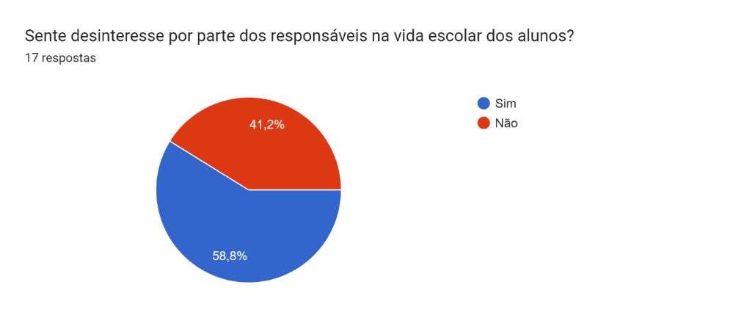

*8 Gráfico que aponta a interesse dos responsáveis pela vida escolar dos fiihos.*

### No formulário aplicado aos professores, foi disponibilizado um espaço para respostas mais pessoais, permitindo uma reflexão mais aprofundada sobre o tema em questão. Como resultado, 82% dos participantes compartilharam opiniões subjetivas e experiências relacionadas ao assunto discutido. Inicialmente, o objetivo foi compreender a percepção dos docentes sobre o tema abordado e analisar como tem sido sua relação com a escola e com as famílias dos alunos.

A comunicação com os alunos e suas famílias apresenta diversos desafios, os quais demandam sensibilidade e a utilização de estratégias eficazes. Com os alunos, existem dificuldades em manter a atenção, lidar com resistências e garantir que as orientações sejam compreendidas e seguidas de forma adequada. Além disso, considerando que cada estudante possui uma realidade única, é necessário adaptar a abordagem conforme as especificidades de cada um. No que se refere às famílias, os desafios incluem a falta de envolvimento, dificuldades na compreensão sobre o papel da escola e até divergências nas formas de educar. Para superar essas barreiras, é fundamental estabelecer um diálogo claro, respeitoso e colaborativo, sempre com o foco no bem-estar e desenvolvimento do aluno.

Esse depoimento ressalta a necessidade de uma abordagem sensível à realidade dos envolvidos, visando uma comunicação clara e eficaz:

“Se houvesse uma plataforma que facilitasse a velocidade da comunicação entre escola e responsáveis, poderia ajudar! ”, “Se houvesse uma plataforma que facilitasse a velocidade da comunicação entre escola e responsáveis, poderia ajudar.”, “E-mail, plataforma digital, WhatsApp.” Aqui, os docentes reforçam a ideia de que a criação de uma plataforma poderia ser uma solução eficaz para aprimorar a comunicação entre a escola e os responsáveis.

### DISCUSSÃO DOS RESULTADOS

A análise dos dados coletados junto aos três grupos investigados — estudantes, responsáveis e professores — revela uma clara fragilização da comunicação entre a escola e a família, afetando diretamente dois pilares essenciais dessa relação: o diálogo entre escola e responsáveis e a interlocução direta com os alunos. Conforme apontado na introdução deste estudo, a comunicação eficaz entre essas esferas é indispensável para o acompanhamento educacional dos estudantes (OLIVEIRA & MARINHO-ARAÚJO, 2010). No entanto, os dados indicam que a maior parte dos responsáveis toma conhecimento da rotina escolar apenas diante de problemas já instalados, enquanto os professores enfrentam barreiras estruturais e emocionais para estabelecer um contato contínuo e preventivo. A percepção da comunicação como meramente corretiva, conforme destacado pelos pais entrevistados, reforça um padrão institucional que precisa ser urgentemente revisto.

Ao observar a perspectiva dos alunos, emerge uma evidência significativa desse distanciamento: o protagonismo involuntário dos estudantes como mediadores principais da comunicação com seus responsáveis. A pesquisa revelou que mais de 88% dos alunos se percebem como os transmissores diretos das informações escolares, o que transfere a eles uma responsabilidade que deveria ser compartilhada entre escola e família. Esse dado é preocupante, pois reflete não apenas a ausência de canais institucionais eficazes, mas também um modelo de gestão que delega a adolescentes a função de ponte comunicacional. Como afirmam Oliveira e Assis (2019), a crescente autonomia dos filhos, quando não acompanhada de suporte adequado, pode aprofundar o afastamento entre pais e escola, sobretudo em contextos onde as famílias enfrentam sobrecarga de trabalho e falta de apoio institucional.

Diante desse cenário, a proposta de criação de uma plataforma digital surge como uma resposta prática e teoricamente fundamentada à precarização do vínculo escola-família. Conforme discutido por Freire (2007), o uso crítico e intencional das mídias pode atuar como ferramenta pedagógica potente, promovendo uma educação mais participativa e dialógica. Ao centralizar informações relevantes — como eventos, rendimento acadêmico e comportamento — e possibilitar o contato direto com professores e gestores, a plataforma digital atende à necessidade apontada por pais, alunos e docentes por um canal acessível, contínuo e funcional. A proposta alinha-se também aos apontamentos de Tots & Teens (2025), ao buscar criar um ambiente de colaboração real entre escola e responsáveis, transformando o processo comunicativo em uma via de mão dupla e ativa, essencial para o desenvolvimento escolar e emocional dos estudantes.

### JUSTIFICATIVA DA CRIAÇÃO DE UMA PLATAFORMA COMO PRODUTO FINAL

A relação entre escola e família é um dos pilares do desenvolvimento integral dos alunos. No entanto, estudos e entrevistas realizados ao longo deste trabalho indicam que essa relação encontra-se fragilizada, sobretudo no ensino médio, quando muitos pais se afastam das rotinas escolares dos filhos devido à sobrecarga de trabalho, à escassez de canais eficazes de comunicação e à delegação precoce de autonomia aos adolescentes (OLIVEIRA; MARINHO-ARAÚJO, 2010; OLIVEIRA; ASSIS, 2019). A pandemia da COVID-19 agravou ainda mais esse cenário, ao modificar profundamente a dinâmica familiar e escolar, dificultando o acompanhamento próximo da aprendizagem e do comportamento dos alunos (PIAGET, 2007).

Além disso, os atuais modelos de comunicação entre responsáveis e escola revelam-se, em grande parte, reativos, burocráticos e unilaterais, o que limita a construção de um vínculo educativo sólido e impede a participação ativa das famílias no cotidiano escolar (FERNANDES OLIVEIRA, 2025). Nesse contexto, o desenvolvimento de um produto digital que promova o acesso rápido, seguro e contínuo às informações escolares dos alunos torna-se uma estratégia viável e necessária para promover uma educação mais colaborativa, crítica e inclusiva.

Conforme apontado por Paulo Freire (2007), a tecnologia, quando utilizada de forma crítica e dialógica, pode ser uma ferramenta de transformação pedagógica. Assim, o site proposto neste trabalho busca preencher lacunas estruturais da comunicação escolar ao mesmo tempo em que contribui para uma prática educativa fundamentada na corresponsabilidade entre os sujeitos do processo.

### ESTRUTURA DO PRODUTO FINAL – SISPE (SISTEMA DE INFORMAÇÃO PARA PAIS E ESTUDANTES)

O site tem como objetivo centralizar e facilitar o acompanhamento da rotina escolar, promovendo uma comunicação eficiente entre pais, alunos e professores. Desde a tela inicial *9*, a navegação é organizada para proporcionar acesso rápido aos principais módulos da plataforma, que podem ser acessados por meio de menus rápidos. Entre as funcionalidades centrais, destacam-se os recados do dia, onde são exibidas mensagens e comunicados importantes enviados pela escola, e o calendário escolar, que apresenta a programação mensal de atividades, provas e feriados. Este calendário é acessado pelos pais, mas também está aberto para que os professores possam incluir diretamente os eventos e compromissos dos quais são responsáveis, garantindo que todas as partes envolvidas tenham acesso às informações atualizadas de maneira prática e eficiente *10*.

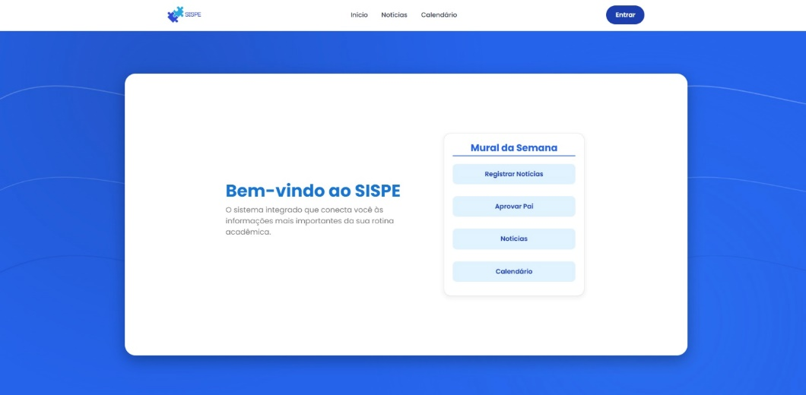

*9 Tela inicial do site SISPE.*

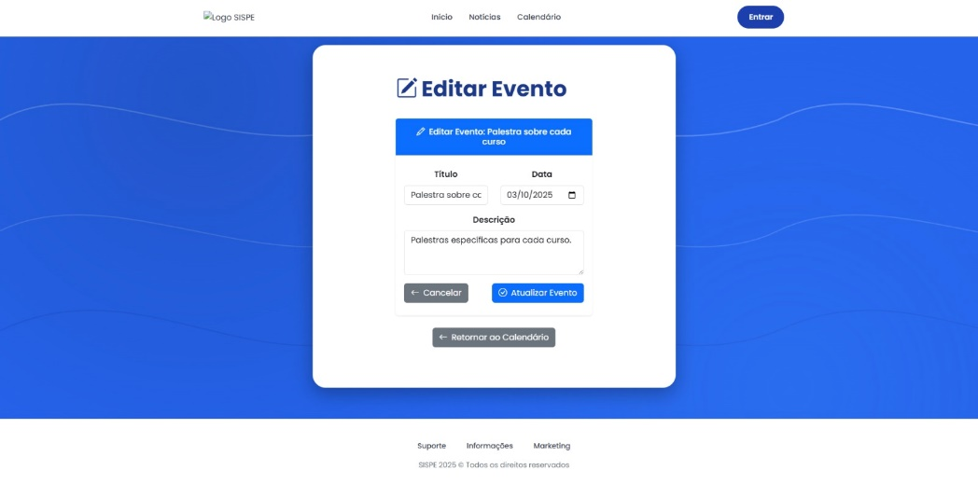

*10 Eventos no modo de edição disponibilizado aos professores.*

O site também conta com uma aba dedicada aos passeios escolares, onde é possível visualizar a lista de passeios futuros com todos os detalhes como data, horário, local e responsável, acessar documentos anexos como autorizações e orientações, e consultar um histórico de passeios já realizados, incluindo relatos e fotos quando disponíveis *11 e 12*.



*11 Parte superior do calendário escolar em modo de edição disponibilizado aos professores.*

**

*12 Parte inferior do calendário escolar em modo de edição disponibilizado para os professores.*

O site possui dois tipos de login: um para os professores *13* e outro para os responsáveis. Na área de perfil do responsável, o usuário pode visualizar informações básicas, como nome, turma e escola, além de acessar o histórico de comunicação com os professores. Com uma interface intuitiva e recursos bem distribuídos, o site está sendo desenvolvido para tornar a vida escolar mais organizada, transparente e participativa, conectando todos os envolvidos no processo educativo de forma prática e eficiente. Vale ressaltar que são os professores que liberam o acesso dos responsáveis às informações pertinentes *14 e 15*.

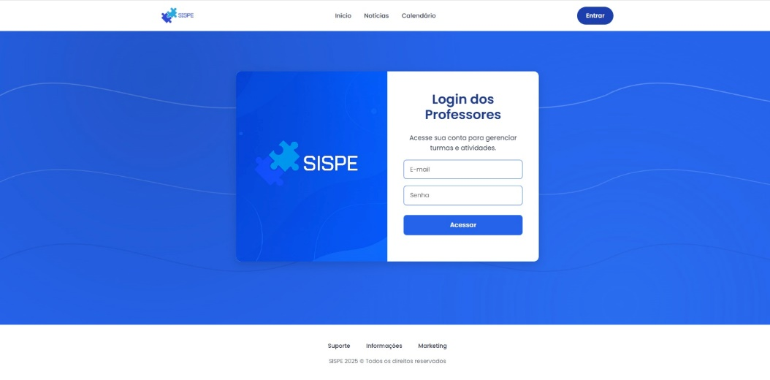

*13 Página de login dos professores.*

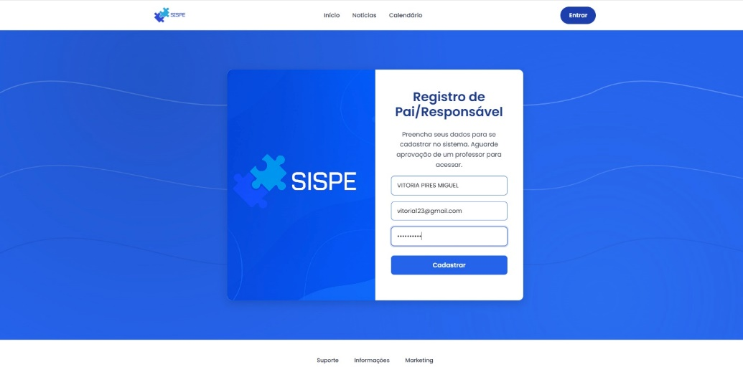

*14 Página de pedido de registro por parte dos pais.*

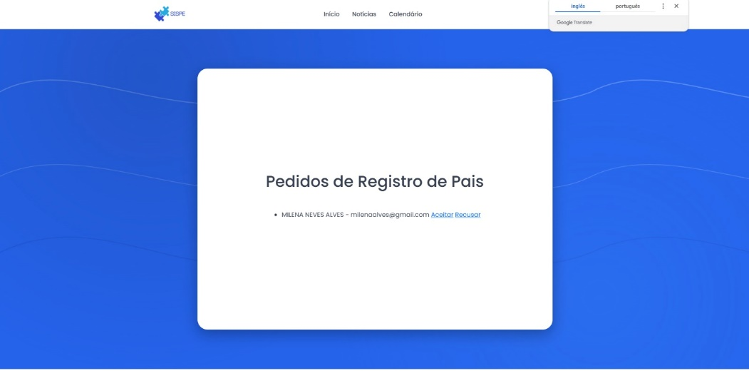

*13 Página de autorização de pedido de registro dos pais aos professores.*

REFERÊNCIAS

FREIRE, Paulo. **Educar com a mídia: novos diálogos sobre educação**. São Paulo: Cortez, 2007.

OLIVEIRA, Cynthia Bisinoto Evangelista de; MARINHO-ARAÚJO, Claisy Maria. A relação família-escola: intersecções e desafios. **Estudos de Psicologia (Campinas)**, v. 27, n. 1, p. 87-96, 2010. Disponível em: <https://www.scielo.br/j/estpsi/a/CM3Hj6VLtm7ZMxD33pRyhkn/?lang=pt>. Acesso em: 29 abr. 2025.

TOTS & TEENS. Os benefícios da relação saudável entre pais e professores. Disponível em: <https://totsandteens.com.br/pais-e-professores/#:~:text=Pais%20e%20professores%20s%C3%A3o%20fundamentais,frequenta%2C%20especialmente%20os%20mais%20jovens>. Acesso em: 29 abr. 2025.

BIANCO, M. F.; OLIVEIRA, M. A. C. O trabalho do professor: entre o prescrito e o real. **Revista da Escola de Enfermagem da USP**, São Paulo, v. 44, n. 2, p. 436-441, 2010. Disponível em: <https://www.scielo.br/j/reeusp/a/6XtgjkZ7BXcBrbpX8fdjN7s/?lang=pt>. Acesso em: 29 abr. 2025.

OLIVEIRA, J. S.; ASSIS, S. G. Família digital: a influência da tecnologia nas relações entre pais e filhos adolescentes. **Psicologia, Educação e Cultura**, Brasília, v. 23, n. 2, p. 291-304, 2019. Disponível em: <https://pepsic.bvsalud.org/scielo.php?script=sci_arttext&pid=S1679-494X2019000200007>. Acesso em: 29 abr. 2025.

OLIVEIRA, Selma de Souza Fernandes. Entrevista concedida aos autores. Conselheira Tutelar com 11 anos de atuação na área de Ciências Sociais. [Entrevista]. 29 abr. 2025.

MINODA, Dalva. Impacto da pandemia do COVID-19 na educação: reflexos na vida das famílias. 2020. Disponível em: <https://www.researchgate.net/profile/Dalva-Minoda/publication/347847398_IMPACTO_DA_PANDEMIA_DO_COVID-19_NA_EDUCACAO_REFLEXOS_NA_VIDA_DAS_FAMILIAS/links/624cd659b0cee02d69541d33/IMPACTO-DA-PANDEMIA-DO-COVID-19-NA-EDUCACAO-REFLEXOS-NA-VIDA-DAS-FAMILIAS.pdf>. Acesso em: 9 maio 2025.